Isolation Thermique Extérieure des logements
Des Résidences du Ronceray :
Maîtriser les charges et limiter l’impact carbone
Le Mans Métropole Habitat se mobilise aux côtés de Le Mans Métropole pour agir auprès des habitants et répondre aux enjeux économiques, écologiques et sociaux à venir.
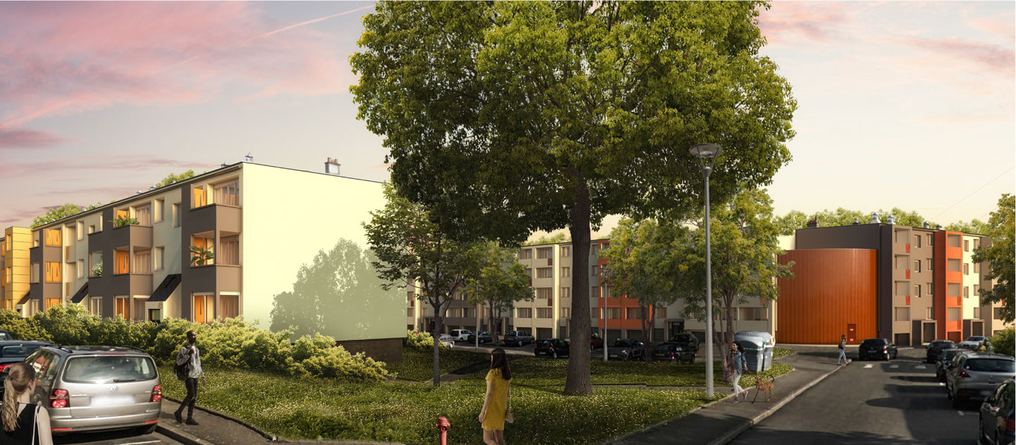

Réunion publique

Lundi 11 février 2019 à 18h
à l’Agence des Quartiers Sud de Le mans Métrople Habitat
située 1 boulevard des Glonnières au Mans

Marie-Christine POUPINEAU  Présidente de  Le Mans Métropole Habitat  et Vice-Présidente de Le Mans Métropole | en présence de  Stéphane Le Foll,  Président de Le Mans Métropole et Maire du Mans

Fabienne DELCAMBRE
Directeur Général
ses équipes
et les entreprises titulaires des marchés


Pourquoi un tel investissement ?

La volonté de l’Office d’agir pour améliorer le confort et la maîtrise des charges (de 29 à 38 Kwh/m²/an) des locataires s’accompagne également d’une limitation des émissions de carbone de 122 tonnes par an. Il s’agit de participer pleinement aux actions de Le Mans Métropole qui visent à associer les dimensions économiques, écologiques et sociales pour dynamiser notre territoire et répondre de manière durable aux attentes des habitants.

Travaux d’isolation par l’extérieur du quartier Ronceray : 726 logements

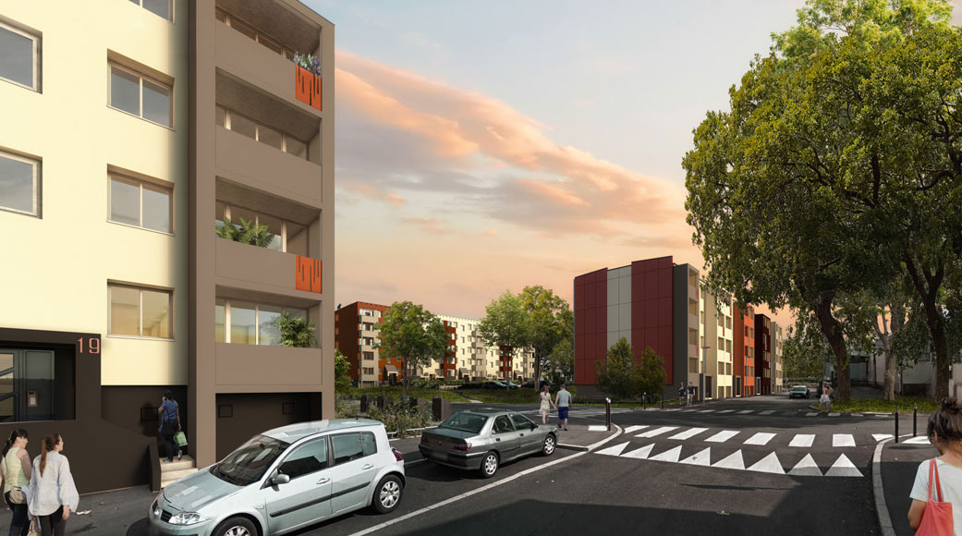

Les Résidences du Ronceray sont composées de 14 bâtiments pour un total de 726 logements. L’enjeu de la réhabilitation est d’apporter une cohérence d’ensemble par une relecture architecturale plus contemporaine, mais également d’améliorer les consommations énergétiques des logements en réalisant des travaux adaptés. Les travaux vont porter sur :

Désamiantage - Déplombage
- Dépose des plaques de bardage amiantés en façade et des garde-corps métalliques des balcons recouverts d’une peinture contenant du plomb

Démolition – Gros oeuvre
- Modification des toitures des halls d’entrées
- Démolition des modénatures en façades
- Dépose des jardinières en façades avec reconstitution des garde-corps et des allèges
- Percement et rebouchage des ouvertures en façades des cages d’escaliers
- Modification des garde-corps maçonnés
- Traitement des pieds de façades par une bande de béton de 30 cm de largeur
A SAVOIR

Sur l’ensemble des travaux, il est prévu plus de 2 950 heures d’insertion
Isolation thermique par l’extérieur
- Mise en œuvre d’un enduit mince sur isolant en parties courantes
- Mise en œuvre d’un bardage en panneaux fibro ciment ou bacs acier
- Encadrements d’ouvertures et ouvrages de finition
- Peinture de classe D3 des ouvrages béton ne recevant pas d’isolation
- Peinture au sol des balcons
- Peinture intérieure dans les halls et pans de murs situés au droit des
façades avec percements ou rebouchage

Menuiseries extérieures
- Mise en œuvre ponctuelle de nouveaux châssis vitrés PF ½ heure en cages d’escaliers
- Révision des châssis de désenfumage
- Révision des menuiseries extérieures et des occultations

Métallerie - couverture bacs acier
- Révision ou remplacement des portes de halls d’entrée, des portes vitrées d’accès aux parties communes, des portes des locaux techniques et des grilles de ventilation en façades
- Remplacement de l’ensemble des garde-corps métalliques
- Fermeture des espaces sous porches (Beethoven)
- Mise en œuvre d’une nouvelle signalétique pour les halls d’entrée

Plafonds - isolation des combles
- Plafonds métalliques non démontables dans halls
- Isolation des combles par laine minérale soufflée

COUT DES TRAVAUX D’ISOLATION : 8 000 000 € TTC
FINANCEURS | COUTS DES TRAVAUX
     | - Prêt Haut de Bilan Bonifié (PHBB) : 6 400 000 €  - Subvention Le Mans Métropole : 1 600 000 €  >pas d’augmentation de loyer<

DEjà réalisé de 2012 à 2014,
9 214 836 € de travaux internes

Entrée logement  - changement du tableau électrique  - nouvelles prises et nouveaux interrupteurs et prise téléphonique  - changement complet : sol - murs - plafond selon état des lieux  Toilettes  - changement des toilettes  - changement complet : sol - murs - plafond selon état des lieux  Cuisine  - nouvelles prises et nouveaux interrupteurs  - changement complet : sol - murs - plafond selon état des lieux  - mise en place d’un plafonnier lumineux  - nouveau chauffe-eau  Salle de bains  - changement, au choix : baignoire ou douche  - faïence (toute hauteur)  - nouveau lavabo  - changement de tout l’éclairage  - nouvelles prises et nouveaux interrupteurs  - changement complet : sol - murs - plafond selon état des lieux  Salon  - nouvelles prises et nouveaux interrupteurs  - mise en place d’un plafonnier lumineux  - nouvelle prise téléphonique et de télévision  - changement complet : sol - murs - plafond selon état des lieux  Chambre  - nouvelles prises et nouveaux interrupteurs  - mise en place d’un plafonnier lumineux  - nouvelle prise téléphonique et de télévision  - changement complet : sol - murs - plafond selon état des lieux | DEjà réalisé de 2012 à 2014,  9 214 836 € de travaux internes  Une opération d’envergure  Au mois de juin 2012, débutaient les travaux de réhabilitation des 764 logements du Ronceray. Un chantier titanesque, au coût prévisionnel de 9 millions d’euros et qui durera plus de 2 ans. Au total, plus de 1 400 personnes ont été concernées par cette opération. Une opération qui a nécessité une ingénierie sociale importante puisque un relogement provisoire de 5 jours a été mis en place dans le cadre du désamiantage des colonnes Eaux Usées et Eaux Vannes (EU/EV).  Accompagnement social  Avec le concours de l’association CONCORDIA et en lien avec Le Mans Métropole Habitat, une équipe de 4 volontaires en Service Civique s’est mobilisée pour vous accompagner :  • rencontre avec les habitants pour échanger sur les spécificités de chacun et identifier les éventuelles difficultés à anticiper  • faire le point sur le mode d’hébergement choisi  • aider, si besoin, à la préparation du déménagement  • accompagnement jusqu’au retour au domicile  • mise en place d’un N° de téléphone dédié et d’une permanence sur site  COÛT 9 214 836 € TTC  ANRU : 1 183 400 €  Le Mans Métropole : 1 104 828 €  Le Mans Habitat : 6 926 608 €  - Emprunts : 2 359 668 €  - Fonds propres : 4 566 940 €  

COUT GLOBAL DES TRAVAUX RONCERAY
(travaux intérieurs et isolation extérieure) 2014/2020
17 214 836 €

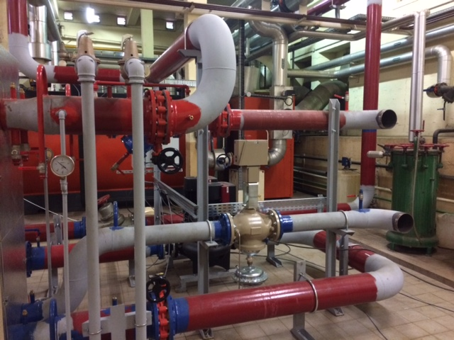  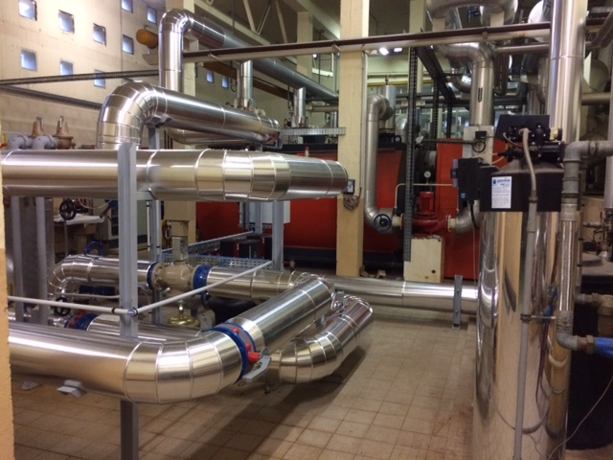 | RESEAU DE CHALEUR  L’ensemble des logements des Résidences Ronceray/Glonnières est aujourd’hui raccordé au réseau de chaleur de Le Mans Métropole. Outre l’aspect écologique non négligeable, cette connexion permettra une maîtrise des coûts de l’énergie avec des prix stables.  Une opération qui a également permis de moderniser les équipements des chaufferies collectives pour une meilleure gestion du chauffage dans les résidences.  Coût global des travaux (prévisionnels) : 280 000 €  
Depuis 2003, Le Mans Métropole Habitat a isolé par l’extérieur plus de 2 700 logements
Ce qui représente plus de
45 000 000 € de travaux

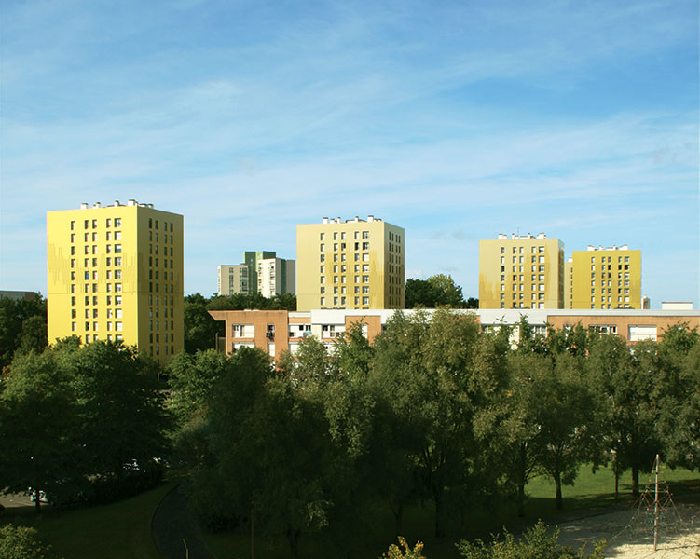

La programmation 2019-2022 prévoit l’isolation par l’extérieur de 913 logements : dont les quartiers de l’Epine, des Maillets, les résidences Montaigne, Brindenier, Boitout, Davoy et Fontenelles
Pour 12 225 000 €

